- V básničke zakrúžkuj písmeno j, J s hnedou ceruzou:
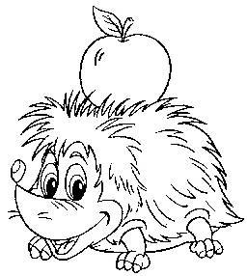
Julo, Jela, moji milý,
jablká si natrhali.
Ježko si tiež jedno vzal,
do skrýše sa ponáhľal.
Povedz, jež, čo rád ješ?
Všetko skoro, milý Jojo.

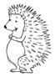
- Pomenuj obrázok, ak sa začína na hlásku j J spoj obrázok s písmenom. Ostatné prečiarkni.
